**作 者 推 荐**

**[2022年国际布克奖得主印地语作家](https://ir.pku.edu.cn/handle/20.500.11897/700474" \t "https://cn.bing.com/_blank)**

**吉丹贾丽·斯里（Geetanjali Shree）**

**作者简介：**

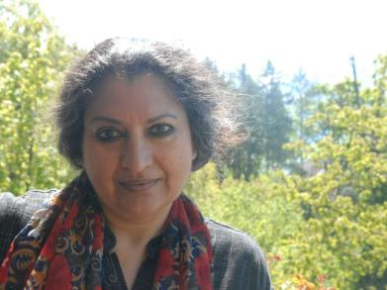**吉丹贾丽·斯里（Geetanjali Shree）**著有五部小说和多部故事集，她的作品已被翻译成英文、法文、德文、塞尔维亚文和韩文。她与译者黛西·洛克威尔（Daisy Rockwell）共同获得了2022年国际布克奖（International Booker Prize）和2022年沃里克女性翻译奖（Warwick Prize for Women in Translation），获奖作品是她的小说《沙之墓》（*Tomb of Sand*）。她是第一位获得国际布克奖的印度作家。

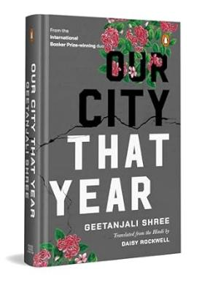

**中文书名：《那一年，我们的城市》**

**英文书名：OUR CITY, THAT YEAR**

**作 者：Geetanjali Shree**

**出 版 社：Tilted Axis**

**代理公司：DGA/ANA/Sharon**

**出版时间：2026年**

**代理地区：中国大陆、台湾**

**页 数：352页**

**审读资料：电子稿**

**类 型：文学小说**

**内容简介：**

一座城市在混乱的边缘摇摇欲坠。一个沿着信仰和意识形态的断层线四分五裂的社会。操场变成了战场。公众陷入了若隐若现的寂静。

在这一背景下，瘫痪了的作家Shruti试图找到自己的文字，Sharad和Hanif这两位声音被极端主义淹没的学者发现自己被夹在陈词滥调和政府口号之间。还有Daddu，Sharad的父亲，在日益增长的黑暗中成为希望的灯塔。

每个人都在努力思考说出难以言喻的事情时，一位不愿透露姓名的叙述者承担了作证的紧迫任务。

《那一年，我们的城市》于1998年首次以印地语出版，是一部无法简单归类的小说。该作品在回溯了30多年前发生的事件的同时，也发出了警示，甚至是绝望的恳求。斯里美妙的散文，通过洛克威尔的完美翻译，将我们带入了一个由支离破碎的思想和尚未完成的语句组成的狂热梦境，反映了一个被围困城市的混乱现实。读完最后一页，读者会发现自己久久不能释怀，思考着远在印度国界之外的问题。

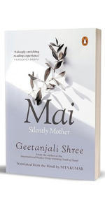

**中文书名：《麦伊》**

**英文书名：MAI**

**作 者：Geetanjali Shree**

**出 版 社：And Other Stories**

**代理公司：DGA/ANA/Sharon**

**出版时间：2027年1月**

**代理地区：中国大陆、台湾**

**页 数：224页**

**审读资料：电子稿**

**类 型：文学小说**

**内容简介：**

这个感人的故事揭开了一位母亲的无声牺牲和隐藏的挣扎，对她的情感景观进行了深入、内省的探索，有力地描绘了母性固有的力量和韧性。

印度北部小镇的一户人家内，隐藏着一个生机勃勃的微观世界：由一个大家庭、他们的随从和源源不断的访客交织而成。在三代人中，女性和男性采用不同的适应和成就策略，选择顺从或挑战父权制的束缚。温柔的母亲麦伊（Mai）是这个错综复杂的网络核心，她精心安排着复杂的人际关系和行为模式，不仅为自己，也为周围的人开创了新生活。

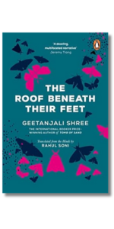

**中文书名：《他们脚下的屋顶》**

**英文书名：THE ROOF BENEATH THEIR FEET**

**作 者：Geetanjali Shree**

**出 版 社：And Other Storie**

**代理公司：DGA/ANA/Sharon**

**出版时间：2026年**

**代理地区：中国大陆、台湾**

**页 数：227页**

**审读资料：电子稿**

**类 型：文学小说**

**内容简介：**

这部小说对家庭和身份进行了有力的探索，将个人和文化历史交织在一起，在引人入胜的叙述中揭示了人际关系和自我发现的复杂性。

屋顶是为野生动物准备的，是为了晾晒腌菜和谷物，是用来玩乐和嬉戏的，还为人们说悄悄话提供了场所。但最重要的是，屋顶下是自由的天地。这里就是查乔（Chachcho）和拉尔娜（Lalna）的故事发生的地方，她们之间的友谊备受关注。查乔和她冷漠的丈夫住在拉伯纳姆房子里，这是一个由一百多栋房子组成的建筑群，共用一个屋顶。查乔过着孤独的生活，直到她收留了同样被丈夫抛弃的拉尔娜。突然有一天，拉尔娜不得不离开，直到查乔去世后才回来。在查乔的侄子试图拼凑关于这两个女人的记忆时，邻里间流言蜚语四起。

《他们脚下的屋顶》是一部精美、曲折离奇的故事，是多年来最好的当代印地语小说之一。

**感谢您的阅读！**

**请将反馈信息发至：版权负责人**

**Email**：**[Rights@nurnberg.com.cn](mailto:Rights@nurnberg.com.cn)**

安德鲁·纳伯格联合国际有限公司北京代表处

北京市海淀区中关村大街甲59号中国人民大学文化大厦1705室, 邮编：100872

电话：010-82504106, 传真：010-82504200

公司网址：[http://www.nurnberg.com.cn](http://www.nurnberg.com.cn/)

书目下载：<http://www.nurnberg.com.cn/booklist_zh/list.aspx>

书讯浏览：<http://www.nurnberg.com.cn/book/book.aspx>

视频推荐：<http://www.nurnberg.com.cn/video/video.aspx>

豆瓣小站：<http://site.douban.com/110577/>

新浪微博：[安德鲁纳伯格公司的微博_微博 (weibo.com)](https://weibo.com/1877653117/profile?topnav=1&wvr=6)

微信订阅号：ANABJ2002

